Инструкция к программе NProject пользователь админ

1. Авторизация пользователя

- пользователь вводит логин Admin;

- и пароль admin;

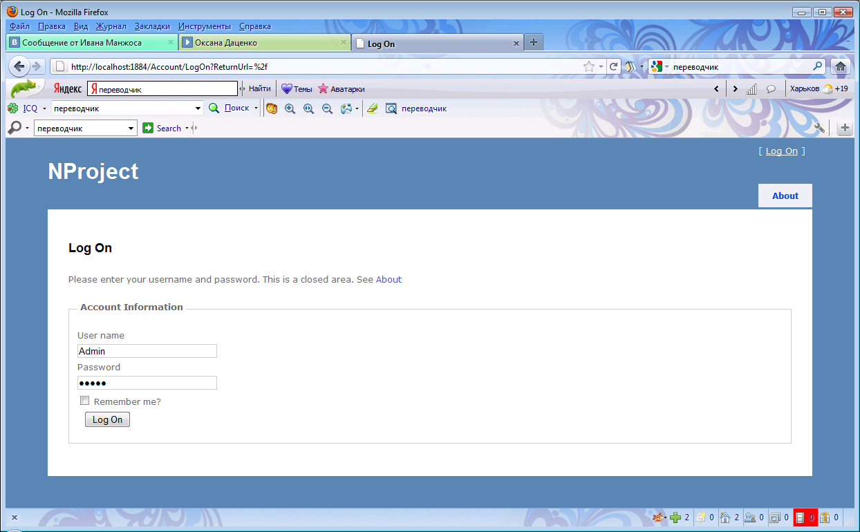

Нажмите вход

Введите пароль

Введите логин

1. пользователь просмотреть список пользователей

просмотр списка пользователей:

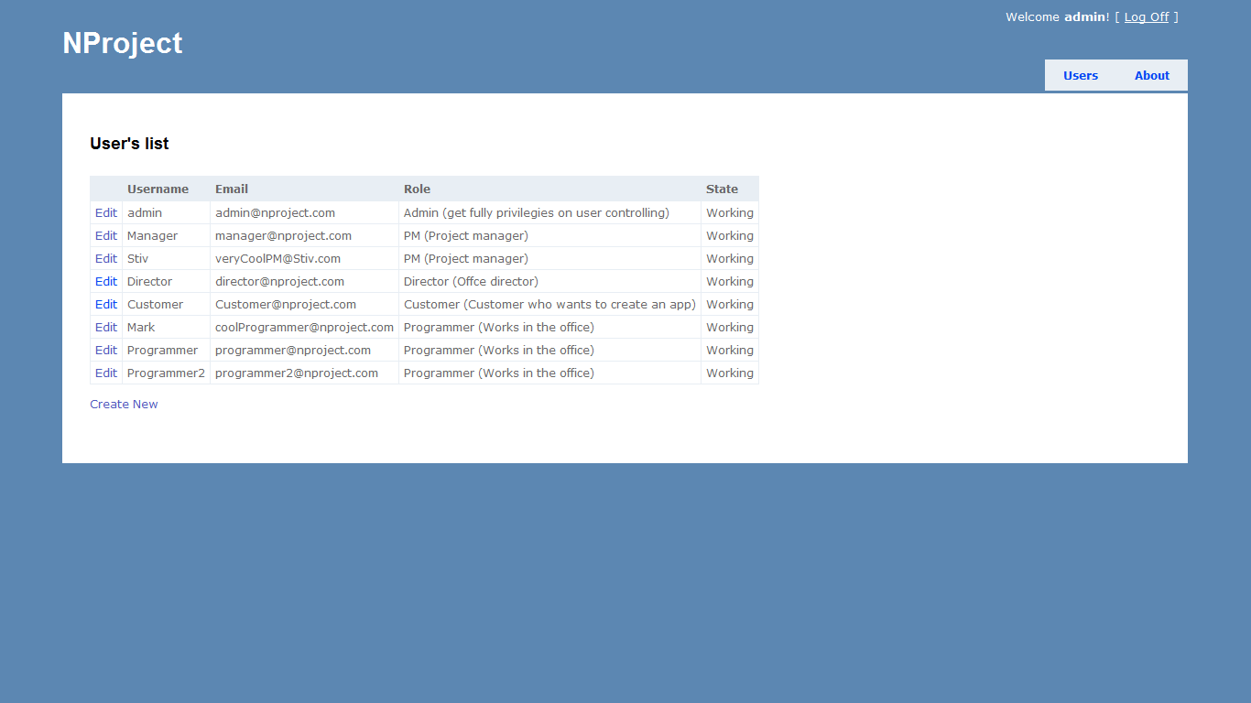

Создать нового пользователя

Изменить данные пользователя

1. администратор может изменить роль участника

- выберите должность пользователя

- сохраните

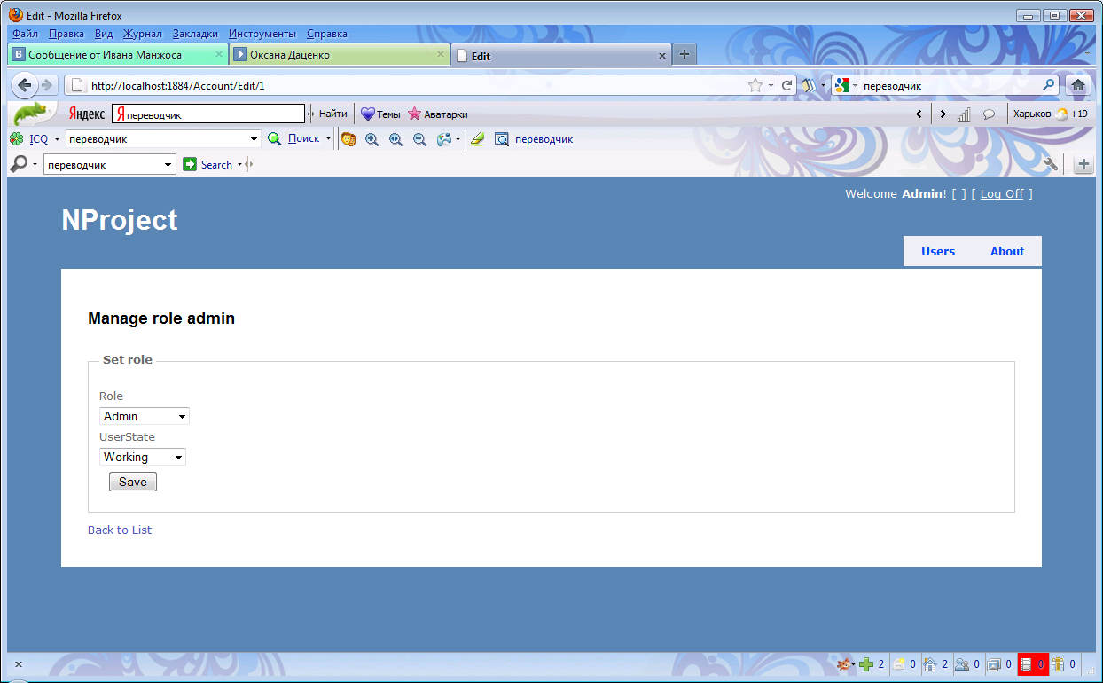

Нажать кнопку сохранить

Выбрать должность

1. Администратор может добавить нового пользователя

- введите имя пользователя

- введите еmail

- введите роль

- введите пароль

-нажать кнопку регистрация.

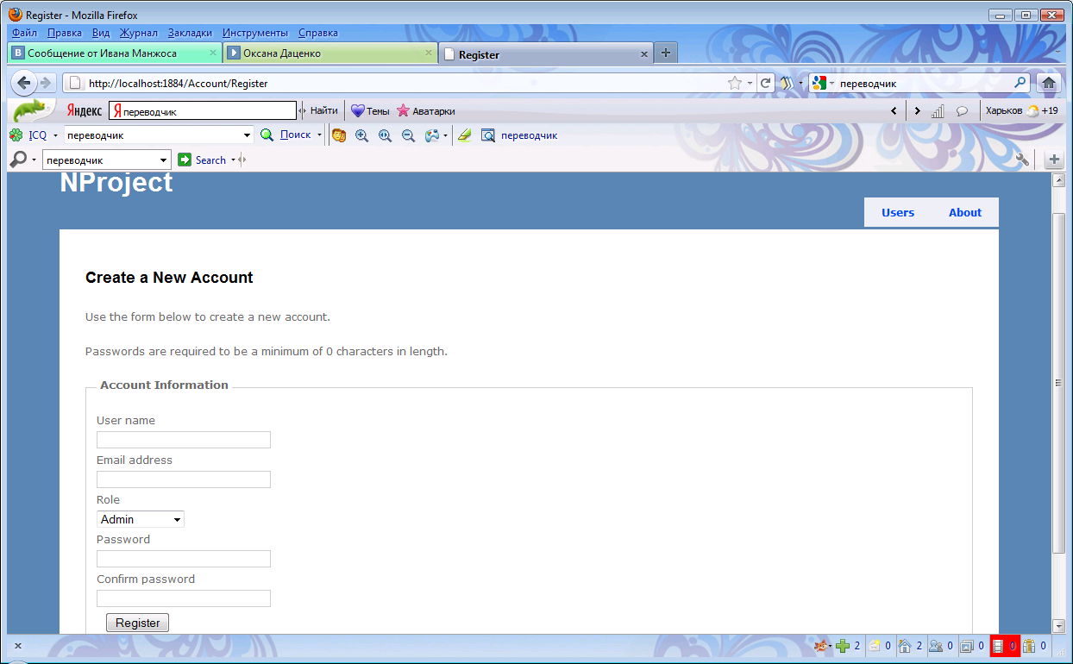

Нажать кнопку регистрация

должность

Ввести имя пользователя